**Практикум 7**

**Вариант 4**

<https://github.com/VsevolodTilta/Practic>

**Задание 1.**

Подсчитать количество букв в строке.

Листинг приложения

static void Main(string[] args)

{

try

{

Console.Write("Введите строку: ");

string input = Console.ReadLine();

int ind = 0;

for (int i = 0; i < input.Length; i++)

{

if (input.Substring(i, 1) != " ")

ind++;

}

Console.WriteLine($"{ind} букв в строке");

}

catch

{

Console.WriteLine("Неверные данные");

}

Console.ReadKey();

}

Консольное приложение

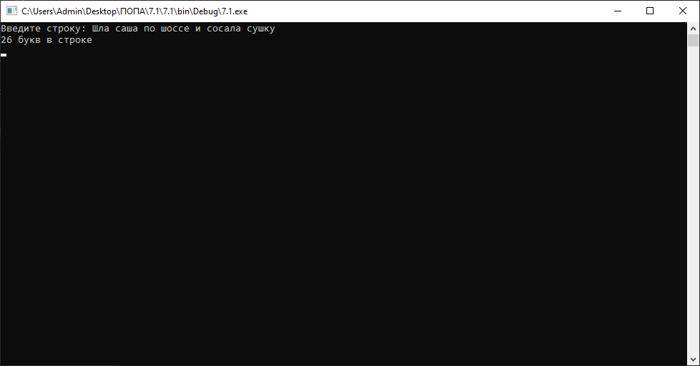

Листинг windows forms

try

{

string input = textBox1.Text;

int ind = 0;

for (int i = 0; i < input.Length; i++)

{

if (input.Substring(i, 1) != " ")

ind++;

}

label2.Text = ($"{ind} букв в строке");

}

catch

{

MessageBox.Show("Неверные данные");

}

Приложение forms

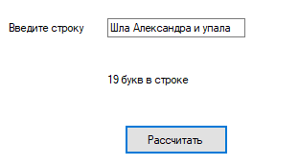

**Задание 1.2.**

Удалить из сообщения все слова, которые заканчиваются на заданный символ.

Листинг приложения

static void Main(string[] args)

{

try

{

Console.Write("Введите осмысленное сообщения: ");

string s = Console.ReadLine();

Console.Write("Введите символ: ");

char x = Convert.ToChar(Console.ReadLine());

string p = "Удалены те слова которые заканчиваются на заданный символ {0}: {1}";

string[] mass = s.Split(' ', ',', '.', '-', '!', '?');

for (int i = 0; i < mass.Length; i++)

{

if (mass[i].EndsWith(x.ToString()))

{

Console.WriteLine(p, x, mass[i]);

}

}

}

catch

{

Console.WriteLine("Неверные данные");

}

Console.ReadLine();

}

Консольное приложение

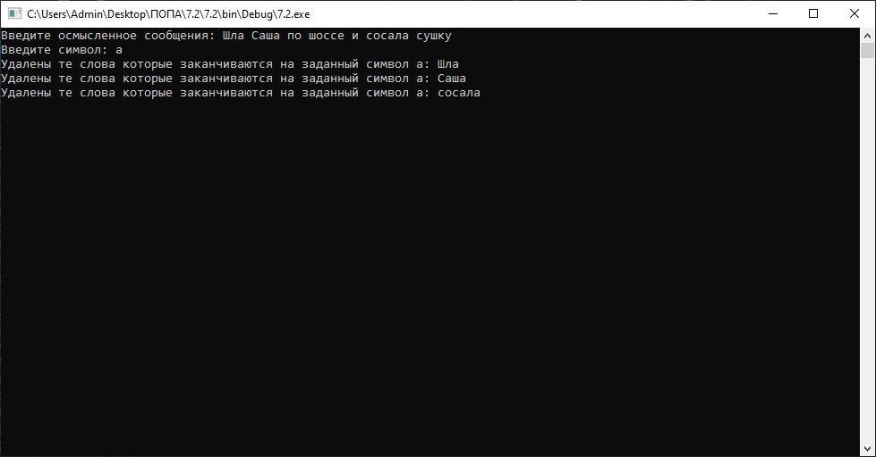

Листинг windows forms

try

{

string s = textBox2.Text;

char x = Convert.ToChar(textBox3.Text);

string[] mass = s.Split(' ', ',', '.', '-', '!', '?');

for (int i = 0; i < mass.Length; i++)

{

if (mass[i].EndsWith(x.ToString()))

{

richTextBox1.Text += $"Удалены те слова которые заканчиваются на заданный символ {x}: {mass[i]}";

}

}

}

catch

{

MessageBox.Show("Неверные данные");

}

Приложение forms

